МИНИСТЕРСТВО ОБРАЗОВАНИЯ РЕСПУБЛИКИ БЕЛАРУСЬ

Учреждения образования «БЕЛОРУССКИЙ ГОСУДАРСТВЕННЫЙ

ТЕХНОЛОГИЧЕСКИЙ УНИВЕРСИТЕТ»

Факультет Информационных технологий

Кафедра Информационных систем и технологий

Специальность 1-98 01 03 «Программное обеспечение информационной безопасности мобильных систем»

**ПОЯСНИТЕЛЬНАЯ ЗАПИСКА**

**К КУРСОВОМУ ПРОЕКТУ НА ТЕМУ:**

Мобильное приложение компьютерного клуба

Исполнитель

студент 3 курса 7 группы Двоскин Арсений Тимофеевич

(Ф.И.О.)

Руководитель работы преп.-стажер, Уласевич Николай Иванович

(учен. степень, звание, должность, Ф.И.О.)

Курсовой проект защищен с оценкой

Председатель

(подпись)

Минск 2024

Содержание

Введение 3

1 Обзор аналогов и постановка задачи 4

1.1 Основные сведения по теме «Мобильное приложение» 4

1.2 BookMe 4

1.3 SeatMe 6

1.4 ClubReserve 8

1.5 PlaceBook 10

1.6 Вывод 11

2 Проектирование мобильного приложения и выбор технологий 13

2.1 Выбор платформы и технологий 13

2.1.1 Flutter 13

2.1.2 Dart 13

2.1.3 Widgets 14

2.1.4 Isar 15

2.1.5 Выбор IDE для разработки 17

2.2 Проектирование базы данных 18

2.3 Проектирование структуры проекта 20

2.4 Диаграмма вариантов использования 20

3 Реализация приложения. 22

3.1 Разработка базы данных 22

3.2 Разработка серверной части проекта 23

4 Тестирование приложения 28

5 Руководство пользователя 31

Заключение 37

Список использованных источников 38

Приложение А 39

Приложение Б 43

Приложение В 49

### Введение

Современные компьютерные клубы играют важную роль в жизни геймеров и IT-энтузиастов, предоставляя место для игр, обучения и общения. В условиях растущей популярности мобильных технологий и приложений, компьютерные клубы сталкиваются с необходимостью интеграции новых цифровых решений для улучшения своих сервисов и повышения уровня удовлетворенности клиентов. Мобильное приложение для компьютерного клуба может стать эффективным инструментом для оптимизации работы клуба и предоставления пользователям удобного доступа к его услугам.

В последние годы наблюдается значительное увеличение числа пользователей мобильных устройств, что приводит к росту спроса на мобильные приложения, предоставляющие быстрый и удобный доступ к различным услугам. Компьютерные клубы, несмотря на свою популярность, часто не используют полностью возможности, которые предоставляют мобильные приложения. Создание мобильного приложения для компьютерного клуба позволит улучшить взаимодействие с клиентами, упростить процесс бронирования игровых мест, предоставлять актуальную информацию о мероприятиях и акциях, а также создавать персонализированные предложения для пользователей.

Целью данного курсового проекта является разработка мобильного приложения для компьютерного клуба, которое будет удовлетворять потребности пользователей и способствовать улучшению сервиса клуба. Для достижения этой цели поставлены следующие задачи:

Анализ потребностей пользователей и функциональных требований: Изучение текущих потребностей пользователей компьютерного клуба и определение основных функций, которые должны быть реализованы в приложении.

Проектирование пользовательского интерфейса, разработка интуитивно понятного и привлекательного интерфейса, обеспечивающего удобство использования приложения, разработка и внедрение функционала для бронирования игровых мест, тестирование и оптимизация приложения.

Для разработки мобильного приложения будет использован фреймворк Flutter, который позволяет создавать кросс-платформенные приложения с единой кодовой базой для iOS и Android. Язык программирования Dart будет использоваться для написания кода.

# Обзор аналогов и постановка задачи

В ходе выполнения курсового проекта были проанализированы аналоги приложения для бронирования мест в компьютерном клубе, выявлены их отличительные особенности.

## **1.1 Основные сведения по теме «Мобильное приложение»**

Мобильное – это программное обеспечение, разработанное для работы на мобильных устройствах, таких как смартфоны и планшеты. Эти приложения могут выполняться на различных операционных системах, таких как Android и iOS, и могут предоставлять пользователям широкий спектр функциональных возможностей, от общения и развлечений до работы и образования.

Типы мобильных приложений:

1. Нативные приложения:

Разрабатываются специально для конкретной операционной системы (например, Java/Kotlin для Android, Swift/Objective-C для iOS).

Преимущества: Высокая производительность, доступ к аппаратным ресурсам устройства (камера, GPS и т.д.), лучший пользовательский опыт.

Недостатки: требуется разработка отдельной версии для каждой платформы, что увеличивает затраты на разработку и поддержку.

1. Кроссплатформенные приложения:

Создаются с использованием фреймворков, которые позволяют писать код один раз и запускать его на разных платформах (например, Flutter, React Native, Xamarin).

Преимущества: Снижение затрат на разработку и поддержку, единая кодовая база.

Недостатки: потенциально ниже производительность по сравнению с нативными приложениями, возможны ограничения в доступе к некоторым аппаратным ресурсам.

## **1.2 BookMe**

Приложение BookMe [1] предназначено для бронирования мест в различных заведениях, включая компьютерные клубы (рисунок 1.1).

Вот его основные плюсы и минусы:

Плюсы:

1. Удобство использования:

Интуитивный интерфейс: Пользователи могут легко ориентироваться в приложении благодаря простому и понятному дизайну.

Мобильная доступность: Приложение доступно как на iOS, так и на Android, что позволяет использовать его на различных устройствах.

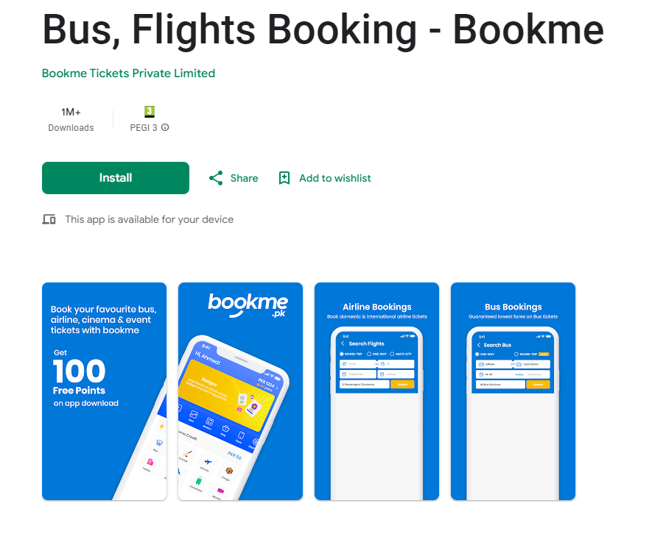

Рисунок 1.1 – BookMe

1. Функциональность:

Гибкость бронирования: Пользователи могут бронировать места на определенные дни и время, выбирая из доступных опций.

Уведомления и напоминания: Приложение отправляет уведомления о предстоящих бронированиях и напоминания, чтобы пользователи не забывали о своих визитах.

Интеграция с календарем: Возможность интеграции с календарем пользователя для синхронизации всех бронирований.

1. Управление бронированиями:

История бронирований: Пользователи могут просматривать свои прошлые и предстоящие бронирования.

Отмена и изменение бронирований: Легкость в управлении бронированиями позволяет пользователям при необходимости быстро отменять или изменять свои резервации.

1. Дополнительные функции:

Отзывы и рейтинги: Пользователи могут оставлять отзывы о посещенных местах и читать отзывы других пользователей.

Поддержка клиентов: Быстрая и эффективная поддержка пользователей для решения возникающих проблем.

Минусы:

1. Стоимость:

Платные функции: Некоторые функции могут быть доступны только в премиум-версии приложения, что может потребовать дополнительных затрат.

1. Зависимость от интернета:

Онлайн-режим: Для использования приложения требуется постоянное интернет-соединение, что может быть неудобно в местах с плохим покрытием.

1. Ограниченная локализация:

Региональные ограничения: Приложение может быть недоступно или иметь ограниченную функциональность в некоторых регионах.

1. Конкуренция:

Рынок насыщен аналогами: Существуют и другие приложения с похожей функциональностью, что может затруднить выбор в пользу BookMe.

В целом, BookMe является удобным и функциональным инструментом для бронирования мест в компьютерных клубах и других заведениях, но важно учитывать его стоимость и необходимость интернет-соединения.

## **1.3 SeatMe**

SeatMe — это приложение, предназначенное для бронирования мест в различных заведениях, включая компьютерные клубы (рисунок 1.2).

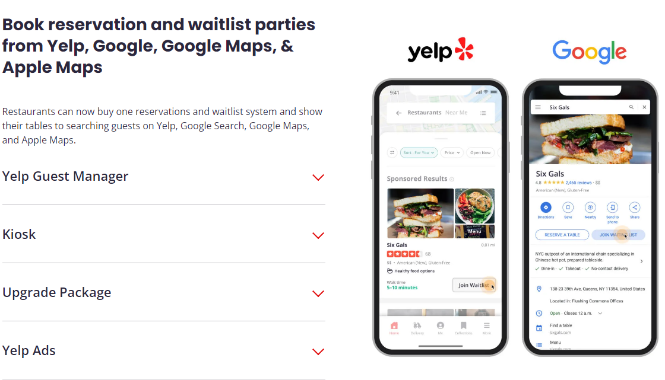

Рисунок 1.2 – SeatMe

Рассмотрим его основные плюсы и минусы. Плюсы:

1. Интерфейс и удобство использования:

Интуитивно понятный интерфейс: Простота и удобство использования позволяют пользователям быстро ориентироваться в приложении.

Доступность на различных платформах: Приложение доступно на iOS и Android, что делает его доступным для широкой аудитории.

1. Функциональность:

Гибкость бронирования: Возможность бронировать места на определённое время и дату, выбирая из доступных вариантов.

Настройки предпочтений: Пользователи могут указывать свои предпочтения, такие как любимые места или зоны в клубе.

1. Уведомления и напоминания:

Своевременные уведомления: Приложение отправляет уведомления о предстоящих бронированиях и напоминает пользователям о времени посещения.

1. Интеграция с календарем: Возможность синхронизации с личным календарем пользователя для удобного планирования.
2. Управление бронированиями:

История и управление бронированиями: Пользователи могут легко просматривать и управлять своими текущими и прошлыми бронированиями.

Возможность отмены и изменения: Простота в изменении или отмене бронирований по мере необходимости.

1. Дополнительные функции:

Отзывы и рейтинги: Функция оставления отзывов и чтения мнений других пользователей о заведениях.

Поддержка пользователей: Круглосуточная поддержка клиентов для решения возникающих вопросов.

Минусы:

1. Стоимость:

Подписка на премиум-функции: Некоторые функции могут быть доступны только по подписке, что может потребовать дополнительных затрат.

1. Зависимость от интернета:

Необходимость постоянного подключения: Для работы приложения требуется постоянное интернет-соединение, что может быть неудобно в местах с плохим покрытием.

1. Ограниченная локализация:

Региональные ограничения: В некоторых регионах функциональность приложения может быть ограничена или недоступна.

1. Конкуренция на рынке:

Наличие аналогов: Существует множество аналогичных приложений с похожими функциями, что может затруднить выбор пользователей в пользу SeatMe.

1. Сложности с интеграцией:

Интеграция с другими системами: В некоторых случаях могут возникать сложности при интеграции с внутренними системами управления бронированиями заведений.

Заключение:

SeatMe — это удобное и функциональное приложение для бронирования мест в компьютерных клубах и других заведениях. Оно предлагает широкий спектр функций и удобный интерфейс, но пользователям следует учитывать стоимость премиум-версии и необходимость постоянного интернет-соединения.

## **1.4 ClubReserve**

ClubReserve [3] — это специализированное приложение для бронирования мест в развлекательных заведениях, таких как компьютерные клубы, боулинг-центры, киберспортивные арены и другие (рисунок 1.3).

Плюсы:

1. Специализация:

Ориентация на развлекательные заведения: Приложение разработано специально для таких мест, как компьютерные клубы, что делает его особенно удобным для этих целей.

Поддержка различных типов заведений: Помимо компьютерных клубов, приложение поддерживает бронирование в других развлекательных центрах, что делает его универсальным.

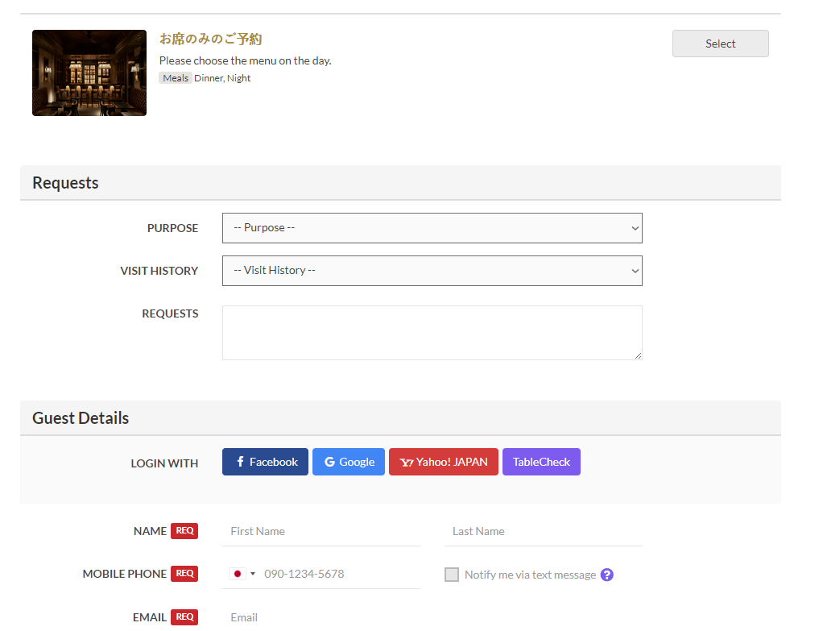

Рисунок 1.3 – ClubReserve

1. Функциональность:

Расширенные возможности бронирования: Возможность выбирать конкретные места или столы, а также бронировать их на определенное время.

Интеграция с системами управления: Приложение может интегрироваться с внутренними системами управления заведений, что обеспечивает точность и своевременность бронирований.

1. Удобство использования:

Интуитивный интерфейс: Простой и понятный дизайн, который позволяет легко ориентироваться и делать бронирования.

Мобильная доступность: Приложение доступно на платформах iOS и Android.

1. Уведомления и напоминания:

Своевременные уведомления: Приложение отправляет уведомления о предстоящих бронированиях и напоминает пользователям о времени посещения.

Интеграция с календарем: Возможность синхронизации с личным календарем пользователя для удобного планирования.

1. Управление бронированиями:

История и управление бронированиями: Пользователи могут легко просматривать и управлять своими текущими и прошлыми бронированиями.

Возможность отмены и изменения: Простота в изменении или отмене бронирований по мере необходимости.

Минусы:

1. Стоимость:

Платные функции: Некоторые расширенные функции могут быть доступны только по подписке или за дополнительную плату, что может потребовать дополнительных затрат.

1. Зависимость от интернета:

Необходимость постоянного подключения: Для работы приложения требуется постоянное интернет-соединение, что может быть неудобно в местах с плохим покрытием.

1. Ограниченная локализация:

Региональные ограничения: В некоторых регионах функциональность приложения может быть ограничена или недоступна.

4) Конкуренция на рынке:

Наличие аналогов: Существует множество аналогичных приложений с похожими функциями, что может затруднить выбор пользователей в пользу ClubReserve.

Заключение:

ClubReserve — это мощное и удобное приложение для бронирования мест в различных развлекательных заведениях, включая компьютерные клубы. Оно предлагает широкий спектр функций и специализированный подход к бронированиям в развлекательных центрах. Пользователи могут оценить его удобство и функциональность, но им следует учитывать возможные затраты на подписку и необходимость постоянного интернет-соединения.

## **1.5 PlaceBook**

PlaceBook [2] — это приложение для управления резервациями мест в различных заведениях, включая компьютерные клубы, рестораны, конференц-залы и другие (рисунок 1.4).



Рисунок 1.4 – PlaceBook

Рассмотрим его основные плюсы и минусы:

Плюсы:

1. Универсальность:

Широкий спектр заведений: Приложение подходит для бронирования в самых разных местах — от компьютерных клубов до ресторанов и конференц-залов.

Гибкость настроек: Возможность настройки под различные типы заведений делает его универсальным инструментом.

1. Функциональность:

Детализированные бронирования: Возможность выбора конкретных мест или столиков, а также бронирования на определенное время и дату.

Интеграция с календарями: Приложение можно синхронизировать с календарями пользователей для удобного планирования.

1. Удобство использования:

Интуитивный интерфейс: Простой и понятный интерфейс, который облегчает процесс бронирования.

Доступность на мобильных устройствах: Приложение доступно на платформах iOS и Android, что делает его удобным для использования на ходу.

1. Управление бронированиями:

История бронирований: Пользователи могут просматривать свои прошлые и текущие бронирования, что позволяет легко отслеживать посещения.

Изменение и отмена бронирований: Простота в изменении или отмене бронирований при необходимости.

1. Поддержка пользователей:

Круглосуточная поддержка: Приложение предлагает поддержку пользователей для решения возникающих вопросов.

Отзывы и рейтинги: Возможность оставлять отзывы и просматривать рейтинги других пользователей для принятия обоснованных решений.

Минусы:

1. Стоимость:

Платные функции: Некоторые функции и возможности могут быть доступны только в платной версии приложения, что требует дополнительных затрат.

1. Зависимость от интернета:

Необходимость постоянного подключения: Для работы приложения требуется постоянное интернет-соединение, что может быть неудобно в условиях слабого покрытия.

1. Ограниченная локализация:

Региональные ограничения: Приложение может иметь ограниченную функциональность или быть недоступным в некоторых регионах.

1. Конкуренция:

Рынок насыщен аналогами: Существует множество других приложений с похожими функциями, что может затруднить выбор в пользу PlaceBook.

Заключение:

PlaceBook — это универсальное и удобное приложение для бронирования мест в различных заведениях. Оно предлагает широкий спектр функций, включая детализированные бронирования, интеграцию с календарями и поддержку пользователей. Пользователям следует учитывать стоимость платных функций и необходимость постоянного интернет-соединения. Приложение отлично подходит для тех, кто часто пользуется услугами различных заведений и нуждается в удобном инструменте для управления своими бронированиями.

## **1.6 Вывод**

При выборе приложения для бронирования мест в компьютерных клубах и других заведениях, стоит учитывать множество факторов, таких как функциональность, удобство использования, стоимость и наличие поддержки. Рассмотрим краткий общий вывод по четырем упомянутым приложениям — BookMe, SeatMe, ClubReserve и PlaceBook.

1. BookMe:

Плюсы: Интуитивный интерфейс, гибкость бронирования, уведомления и напоминания, интеграция с календарями.

Минусы: Некоторые функции доступны только в премиум-версии, зависимость от интернета, ограниченная локализация.

1. SeatMe:

Плюсы: Простота использования, мобильная доступность, уведомления, интеграция с календарями, управление бронированиями.

Минусы: Платные функции, необходимость постоянного интернет-соединения, региональные ограничения.

1. ClubReserve:

Плюсы: Специализация на развлекательных заведениях, интеграция с системами управления, расширенные возможности бронирования.

Минусы: Платные функции, зависимость от интернета, наличие аналогов.

4)PlaceBook:

Плюсы: Универсальность, детализированные бронирования, интеграция с календарями, удобный интерфейс, поддержка пользователей.

Минусы: Платные функции, необходимость постоянного подключения к интернету, региональные ограничения.

Если вам нужна специализированная платформа для развлекательных заведений, таких как компьютерные клубы, ClubReserve может быть наилучшим выбором благодаря своей направленности и интеграции с системами управления.

Для универсальности и широкого спектра заведений, PlaceBook предоставляет отличные возможности бронирования и управления, подходящие для различных типов заведений.

Если важны простота и доступность, SeatMe предлагает удобный и интуитивный интерфейс с полезными функциями управления бронированиями и интеграцией с календарями.

Для тех, кто ценит гибкость и продвинутые уведомления, BookMe предоставляет удобные функции бронирования с хорошей интеграцией с календарями и напоминаниями.

Каждое из этих приложений имеет свои сильные и слабые стороны, и выбор конкретного зависит от ваших конкретных потребностей и предпочтений.

# Проектирование мобильного приложения и выбор технологий

## **Выбор платформы и технологий**

* + 1. Flutter

Flutter [4] — это фреймворк с открытым исходным кодом, разработанный Google, предназначенный для создания кросс-платформенных мобильных приложений, веб-приложений и настольных приложений. Вот основные моменты, которые стоит знать о Flutter:

Язык программирования: Flutter использует язык программирования Dart, также разработанный Google. Dart предоставляет высокую производительность и компиляцию в машинный код, что позволяет приложениям работать быстрее.

Основные компоненты:

Widgets: Основная строительная единица Flutter. Все, начиная от кнопок до текстовых полей, является виджетом. Flutter предлагает большое количество виджетов для создания интерфейсов.

Flutter Engine: Ядро фреймворка, написанное на C++, обеспечивает высокую производительность и поддержку различных платформ.

Кросс-платформенность: Одно из главных преимуществ Flutter — возможность создавать приложения, которые работают на различных платформах (iOS, Android, Web, Windows, macOS, Linux) с единой кодовой базой.

Hot Reload: Flutter поддерживает функцию Hot Reload, позволяющую разработчикам мгновенно видеть изменения в коде без необходимости перезапуска приложения, что значительно ускоряет процесс разработки.

Материальный дизайн и Cupertino: Flutter поддерживает два набора визуальных компонентов: Material Design, разработанный Google, и Cupertino, который соответствует стилю интерфейса iOS.

Большое сообщество и поддержка: Вокруг Flutter сформировалось большое сообщество разработчиков, что облегчает получение поддержки и доступ к многочисленным библиотекам и пакетам, упрощающим разработку.

Использование Flutter позволяет разработчикам создавать красивые, высокопроизводительные приложения с привлекательным пользовательским интерфейсом, минимизируя затраты на разработку и поддержку кода для различных платформ.

* + 1. Dart

Dart [5] — это объектно-ориентированный язык программирования, разработанный компанией Google. Он предназначен для разработки как серверных, так и клиентских приложений, особенно хорошо подходит для создания мобильных и веб-приложений с помощью фреймворка Flutter. Вот основные характеристики языка Dart:

Dart имеет C-подобный синтаксис, что делает его знакомым и удобным для разработчиков, знакомых с языками C, C++, Java и JavaScript. Он поддерживает как объектно-ориентированное, так и функциональное программирование.

Dart поддерживает статическую типизацию, что позволяет выявлять ошибки на этапе компиляции. Типы переменных могут быть указаны явно, но Dart также поддерживает вывод типов. Объектно-ориентированный: Все в Dart является объектом, включая числа, функции и null.

Богатая стандартная библиотека: Включает утилиты для коллекций, асинхронного программирования, работы с HTML и многого другого. Асинхронное программирование: Dart имеет встроенную поддержку асинхронного программирования с помощью Future и Stream, что упрощает работу с асинхронными операциями.

JIT и AOT компиляция: Dart поддерживает как JIT (Just-In-Time) компиляцию для быстрого запуска и отладки кода, так и AOT (Ahead-Of-Time) компиляцию для повышения производительности готовых приложений.

Dart широко используется для разработки кросс-платформенных мобильных приложений с помощью Flutter. Также он применяется для разработки веб-приложений и серверных приложений.

Основные компоненты синтаксиса:

Классы и объекты: Dart полностью поддерживает ООП с классами и наследованием.

Функции: Dart поддерживает как именованные, так и анонимные функции.

Коллекции: Включает списки, множества и карты (словари).

Генераторы: Dart поддерживает генераторы для удобного создания коллекций.

Dart имеет собственный пакетный менеджер, называемый pub, который используется для управления зависимостями и библиотеками. Поддержка во многих интегрированных средах разработки (IDE), таких как IntelliJ IDEA, Android Studio, Visual Studio Code.

Dart — это мощный и гибкий язык программирования, который предлагает высокую производительность и широкие возможности для разработки современных приложений.

* + 1. Widgets

В Flutter виджеты (Widgets) являются основными строительными блоками интерфейса пользователя. Практически все элементы интерфейса в приложении на Flutter являются виджетами.

Виджеты — это неизменяемые (immutable) компоненты, которые описывают часть пользовательского интерфейса. Каждый виджет описывает свою внешность и поведение.

Существует несколько типов виджетов.

StatelessWidget: Виджеты без состояния. Они описывают часть интерфейса, которая не меняется во времени. Примеры: Text, Icon.

StatefulWidget: Виджеты с состоянием. Они могут изменяться во времени в ответ на действия пользователя или другие события. Примеры: Checkbox, Slider.

Flutter поощряет использование композиции, что означает создание сложных интерфейсов путем объединения простых виджетов. Каждый виджет может содержать один или несколько дочерних виджетов.

Стоит рассказать и о иерархии виджетов. Виджеты образуют дерево, которое называется деревом виджетов (widget tree). Корневой виджет (root widget) является начальной точкой, и от него идут все остальные виджеты.

Благодаря Hot Reload разработчики могут быстро вносить изменения в код виджетов и мгновенно видеть результаты без необходимости перезапускать приложение.

Есть различные виджеты которые способны помочь в написании приложения.

Container: Один из самых универсальных виджетов, который может содержать другие виджеты и управлять их размером, отступами, границами и цветом фона.

Row и Column: Виджеты для размещения дочерних виджетов в горизонтальном (Row) или вертикальном (Column) порядке.

Text: Виджет для отображения текста.

Button: Различные виды кнопок, такие как RaisedButton, FlatButton, IconButton.

Темизация и стилизация: Flutter позволяет легко изменять внешний вид виджетов с помощью тем и стилей, что помогает создавать визуально привлекательные и единообразные интерфейсы. Виджеты в Flutter обеспечивают гибкость и мощь при создании пользовательских интерфейсов, позволяя разработчикам эффективно строить как простые, так и сложные приложения.

* + 1. Isar

Isar [6] (Instant Sync and Asynchronous Realtime) — это современная кроссплатформенная база данных, разработанная для мобильных приложений, особенно тех, которые построены с использованием Flutter и Dart. Isar ориентирована на высокую производительность и низкое потребление ресурсов, что делает её подходящей для использования на устройствах с ограниченными ресурсами, таких как мобильные телефоны (рисунок 2.1).

Основные особенности Isar:

1. Высокая производительность: Isar оптимизирована для быстрого доступа к данным и их обработки, обеспечивая минимальные задержки и высокую скорость чтения и записи данных.

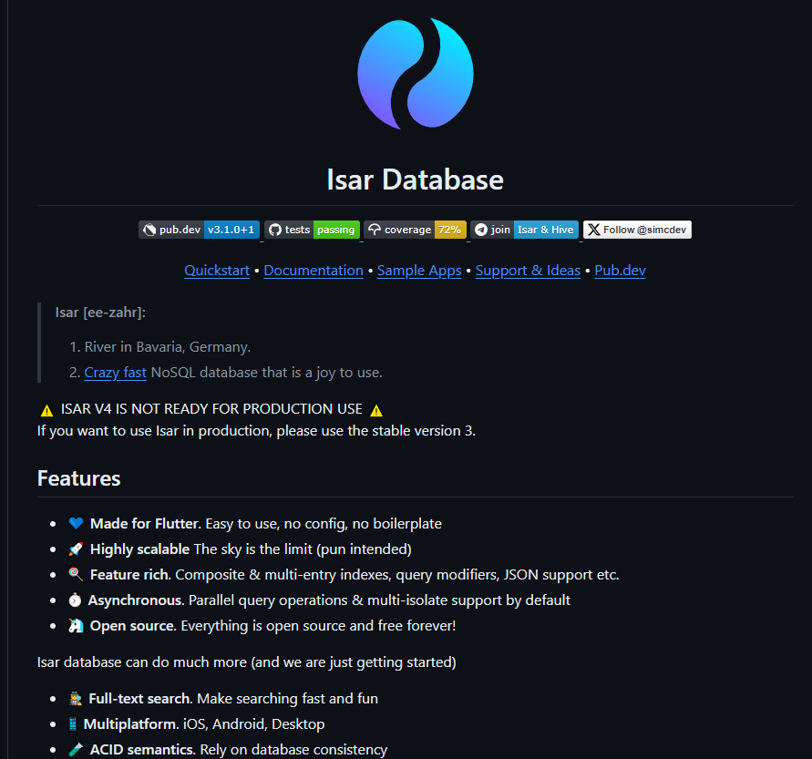

Рисунок 2.1 – Isar Database

1. Кроссплатформенность: Isar поддерживает несколько платформ, включая iOS, Android, и Web, что делает её универсальной для разработки современных приложений.
2. Легкость использования: Isar предоставляет удобный API для работы с базой данных, что упрощает процесс интеграции и использования в приложениях.
3. Асинхронная работа: Isar поддерживает асинхронные операции, что позволяет избежать блокировок в основном потоке и улучшает общую отзывчивость приложения.
4. Поддержка сложных запросов: Isar позволяет выполнять сложные запросы и манипуляции с данными, обеспечивая гибкость при работе с базой данных.
5. Низкое потребление ресурсов: Isar спроектирована таким образом, чтобы эффективно использовать ресурсы устройства, обеспечивая долгую работу приложения без значительного расхода батареи или памяти.

Isar предоставляет мощные инструменты для разработчиков Flutter и Dart, позволяя создавать высокопроизводительные приложения с минимальными затратами на управление данными.

2.1.5 Выбор IDE для разработки

Visual Studio Code (VS Code) — это бесплатная, кроссплатформенная интегрированная среда разработки (IDE), разработанная Microsoft, которая широко используется для разработки мобильных приложений. Она обладает множеством функций, делающих ее отличным инструментом для этой задачи. Вот основные возможности и преимущества VS Code для разработки мобильных приложений:

Расширения: VS Code поддерживает широкий спектр языков программирования через расширения, что позволяет разработчикам работать с языками Dart, JavaScript, TypeScript, Kotlin, Swift и другими.

Кроссплатформенность: работает на Windows, macOS и Linux, что обеспечивает гибкость и доступность для разработчиков на разных системах.

Интеграция с инструментами разработки мобильных приложений.

Flutter: с помощью расширения Flutter разработчики могут легко создавать, отлаживать и тестировать мобильные приложения на Flutter прямо в VS Code.

React Native: Поддержка React Native через соответствующие расширения позволяет разрабатывать приложения на этой популярной платформе.

Xamarin: Для разработки кроссплатформенных мобильных приложений на C# также доступны расширения.

VS Code предоставляет встроенные инструменты для отладки приложений, включая возможность установки точек останова, отслеживание выполнения кода, просмотр переменных и выполнение пошаговой отладки.

Специфичные для платформы расширения (например, для Flutter или React Native) добавляют дополнительные возможности для отладки мобильных приложений.

Интеграция с системами контроля версий: поддержка Git и других систем контроля версий позволяет разработчикам легко управлять изменениями кода, работать в команде и автоматизировать процессы развертывания.

Интеллектуальная автодополнение, подсветка синтаксиса и встроенные линтеры помогают писать код быстрее и с меньшим количеством ошибок.

Возможность настройки рабочего пространства, использование сниппетов кода и многочисленных плагинов для улучшения продуктивности.

Интеграция с CI/CD: поддержка DevOps процессов через интеграцию с такими инструментами как GitHub Actions, Azure Pipelines и другими, что позволяет автоматизировать тестирование и развертывание приложений.

## **Проектирование базы данных**

Для обеспечения управления приложением с использованием базы данных необходимо разработать удобный и интуитивно понятный интерфейс, который позволит пользователю взаимодействовать с базой данных и эффективно управлять данными. Это может включать в себя разработку оптимизированных запросов для вставки, обновления и удаления данных, а также разработку механизмов для извлечения и обработки информации из базы данных.

Диаграмма базы данных таблиц (Database Table Diagram) – это визуальное представление структуры базы данных и отношений между таблицами, которые хранятся в этой базе данных. Диаграмма базы данных представлена на рисунке 2.2.

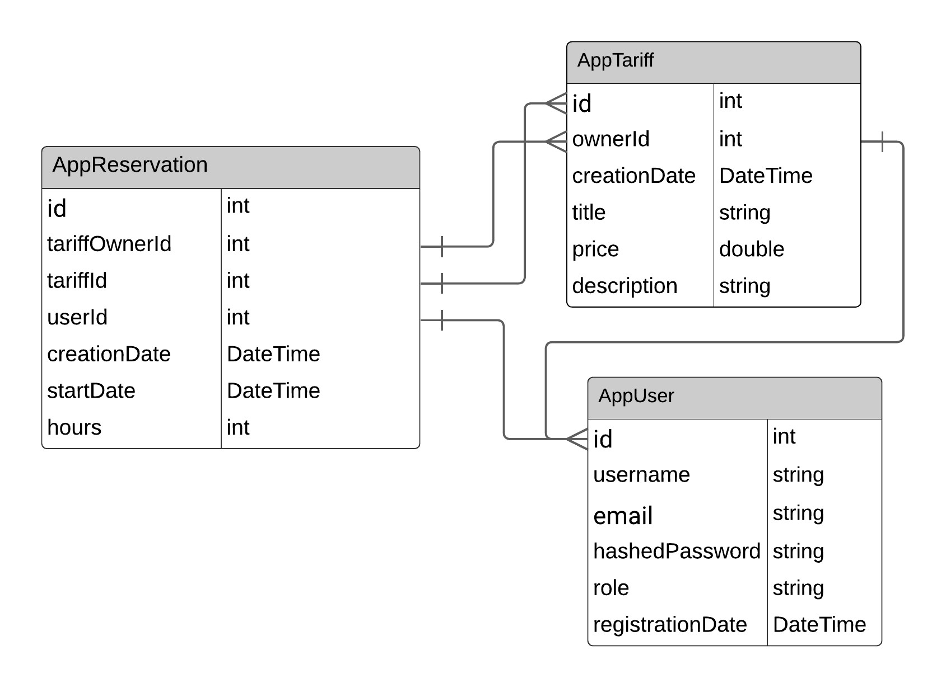

Рисунок 2.2 – Логическая схема базы данных

Таблица *AppUser* содержит словари. Перечень полей таблицы *AppUser* приведен в таблице 2.1.

Таблица 2.1 – Описание полей таблицы *AppUser*

|  |  |
| --- | --- |
| Поле | Типы данных, ограничения целостности |
| *id* | *Int, identity, primary key* |
| *username* | *string* |
| *email* | *string* |
| *hashedPassword* | *string* |
| *role* | *string* |
| *registrationDate* | *DateTime* |

Описание каждого поля таблицы *AppUser*:

* *id* – отвечает за идентификацию пользователя;
* *username* – имя пользователя;
* *email* – почта пользователя;
* *role* – роль пользователя в системе;
* *registrationDate* – дата регистрации пользователя;
* *hashedPassword* – пароль пользователя.

Таблица *AppTariff* содержит словари. Перечень полей таблицы *AppTariff* приведен в таблице 2.2.

Таблица 2.2 – Описание полей таблицы *AppTariff*

|  |  |
| --- | --- |
| Поле | Типы данных, ограничения целостности |
| *id* | *Int, identity, primary key* |
| *ownerId* | *Int* |
| *creationDate* | *DateTime* |
| *title* | *string* |
| *price* | *double* |
| *description* | *string* |

Описание каждого поля таблицы *AppUser*:

* *id* – отвечает за идентификацию тарифа;
* *ownerId* – идентификатор создателя тарифа;
* *creationDate* – время создания тарифа;
* *title* – название тарифа;
* *price* – стоймость 1 часа в тарифе;
* *description* – описание тарифа.

Таблица *AppReservation* содержит словари. Перечень полей таблицы *AppReservation* приведен в таблице 2.3.

Таблица 2.3 – Описание полей таблицы *AppReservation*

|  |  |
| --- | --- |
| Поле | Типы данных, ограничения целостности |
| *id* | *Int, identity, primary key* |
| *tariffOwnerId* | *Int* |
| *tariffId* | *Int* |
| *userId* | *Int* |
| *creationDate* | *DateTime* |
| *startDate* | *DateTime* |
| *hours* | *Int* |

Описание каждого поля таблицы *AppUser*:

* *id* – отвечает за идентификацию брони;
* *tariffOwnerId* – идентификатор создателя тарифа;
* *tariffId* – идентификатор тарифа;
* *userId* – идентификатор пользователя кто будет использовать бронь;
* *creationDate* – время создания брони;
* *startDate* – начало брони;
* *hours* – время действия брони.

База данных в виде сущностей представлена в приложении А

## **Проектирование структуры проекта**

Bloc [7] (Business Logic Component) – это паттерн управления состоянием, используемый в разработке приложений на Flutter. Он помогает отделить бизнес-логику приложения от пользовательского интерфейса и управлять состоянием приложения путем отправки событий в блок и обновления пользовательского интерфейса в соответствии с полученными данными.

Основные компоненты Bloc включают в себя:

События (Events): События представляют собой входные данные, которые инициируют изменение состояния в блоке.

Состояния (States): Состояния представляют собой данные, которые определяют текущее состояние приложения. Каждый блок может иметь различные состояния в зависимости от бизнес-логики.

Блок (Bloc): это класс, который принимает входные события, обрабатывает их и возвращает новые состояния. Он отвечает за управление бизнес-логикой и состоянием приложения.

Поток состояний (State Stream): Поток, который отправляет новые состояния из блока в пользовательский интерфейс для обновления.

Использование Bloc помогает упростить управление состоянием в приложениях Flutter, делает код более модульным и улучшает его тестируемость. Он часто применяется в средних и крупных приложениях, где сложная бизнес-логика требует эффективного управления состоянием.

## **Диаграмма вариантов использования**

Диаграмма вариантов использования показывает все возможные варианты использования приложения и взаимодействия пользователей с различными ролями.

В приложении присутствуют 2 основные роли:

* пользователь;
* администратор.

На рисунке 2.3 представлена диаграмма вариантов использования приложения.

Как видно из диаграммы использования функционал как админа так и пользователя включает в себя логин и регистрацию в приложении, изменение профиля бронирование и отмену бронирования.

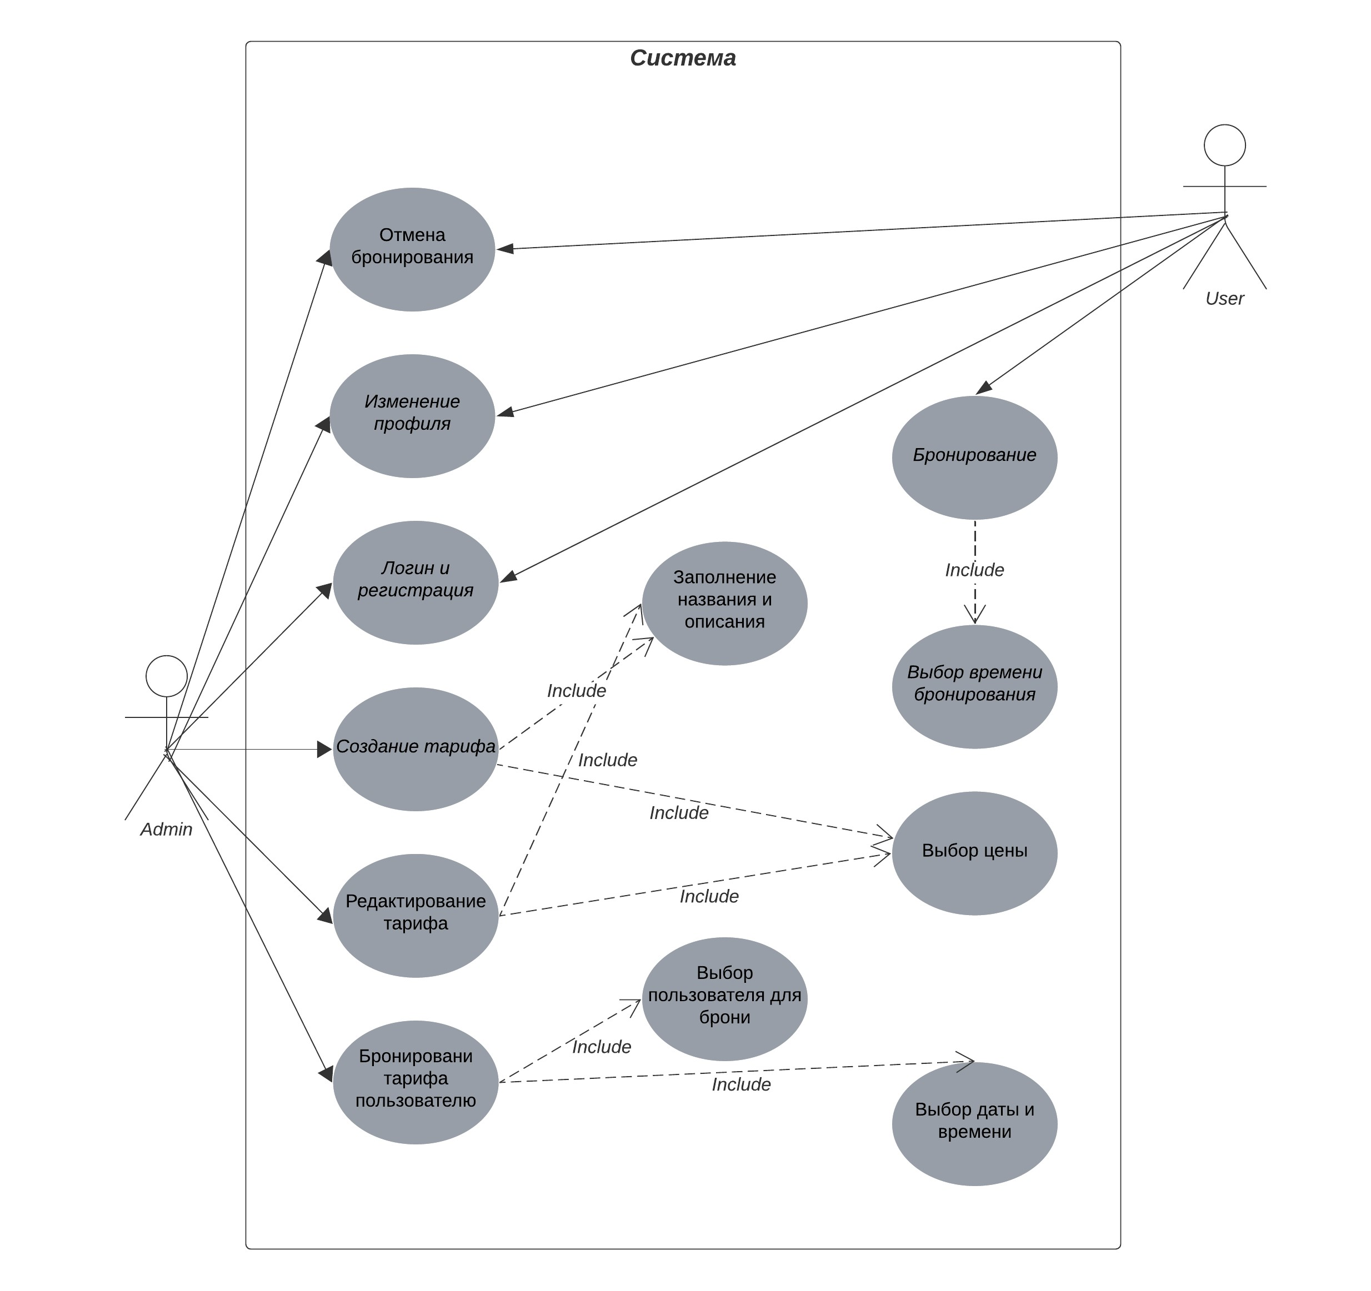

Рисунок 2.3 – Диаграмма вариантов использования

Администратор ко всему может дополнительно бронировать пользователю из своего аккаунта время для посещения, создавать и редактировать тарифы, а также отменять или завершать бронирование.

# Реализация приложения.

## **Разработка базы данных**

NoSQL базы данных - это класс баз данных, которые отличаются от реляционных баз данных (SQL) в том, что они не используют традиционные таблицы со строками и столбцами для хранения данных. Вместо этого они используют различные модели хранения данных, такие как документы, ключ-значение, столбцы или графы. Они часто применяются в случаях, когда необходимо обрабатывать большие объемы данных, требуется гибкая схема или высокая доступность.

ISAR (IndexedDB Storage, Advanced and Rapid) - это плагин для Flutter, который обеспечивает доступ к базе данных IndexedDB, используемой в веб-технологиях, таких как JavaScript. IndexedDB является NoSQL базой данных, используемой для хранения объектов JavaScript, и ISAR предоставляет аналогичную функциональность для приложений Flutter.

Таким образом, ISAR связан с NoSQL базами данных в том смысле, что он предоставляет возможность использовать IndexedDB в приложениях Flutter. Вместо использования SQL и реляционной модели данных, ISAR позволяет вам работать с NoSQL базой данных, что может быть полезно в различных сценариях, например, когда вам нужна гибкая схема данных или вы работаете с большими объемами данных.

Сущности связанные с базой в приложении представлены на рисунке 3.1

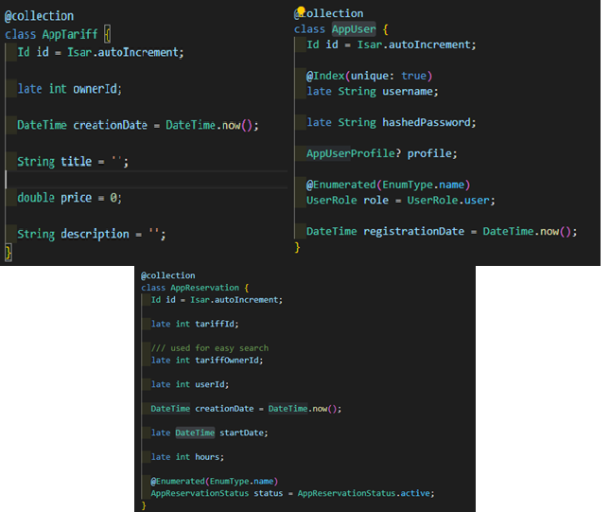

Рисунок 3.1 – Сущности связанные с базой

## **Разработка серверной части проекта**

Для управления состоянием использовался паттерн Bloc. Структура и элементы проекта связанные с данным пятерном представлены в приложении и указаны на рисунке 3.2.

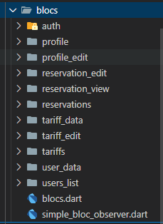

Рисунок 3.2 – Структура паттерна Bloc

Для обработки ошибок используется специальный роутер обработчик, который представлен на рисунке 3.3

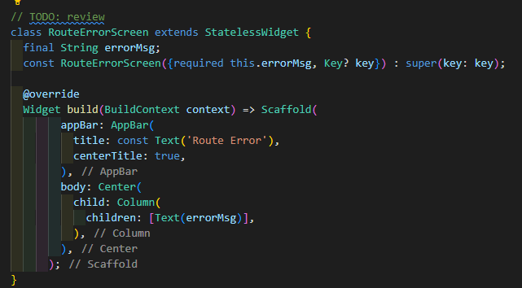

Рисунок 3.3 – Роутер обработчик

Все что связано с пользовательским интерфейсом представлено при помощи виджетов. Структура виджетов в проекте указана на рисунке 3.4

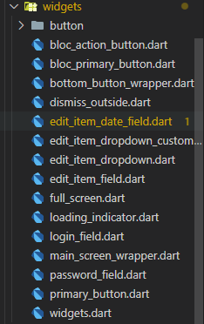

Рисунок 3.4 – Структура виджетов

Роутеры, которые являются связующим звеном между обработчиками и виджетами представлены на рисунке 3.5.

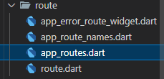

Рисунок 3.5 – Роутеры

Для смены темы в приложении приложения так же были созданы специальные конфиги, которые указаны на рисунке 3.6.

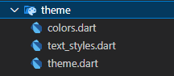

Рисунок 3.6 – Конфиги тем

Навигация в приложениях Flutter позволяет пользователям переходить между различными экранами или виджетами. Вот несколько основных методов навигации в Flutter:

Навигация на основе маршрутов (Route-based Navigation): Это классический способ навигации, когда каждый экран представлен своим собственным маршрутом. Flutter предоставляет класс Navigator, который управляет стеком маршрутов. Для перехода на новый экран вы можете использовать метод Navigator.push(), а для возврата на предыдущий экран - Navigator.pop().

Bottom Navigation Bar: Это виджет, расположенный в нижней части экрана, который позволяет переключаться между различными разделами вашего приложения. Вы можете использовать виджет BottomNavigationBar вместе с методом навигации на основе маршрутов для переключения между экранами.

TabBar и TabBarView: Эти виджеты позволяют пользователю переключаться между несколькими вкладками, каждая из которых содержит свое собственное содержимое. Вы можете использовать TabBar для отображения вкладок и TabBarView для отображения содержимого каждой вкладки. Каждая вкладка может быть связана с отдельным экраном приложения.

Drawer Navigation: Это выдвижное меню, которое позволяет пользователю получить доступ к различным разделам приложения. Для реализации выдвижного меню вы можете использовать виджет Drawer, который можно открыть с помощью жеста свайпа или кнопки меню.

Named Routes (Именованные маршруты): Этот подход позволяет определить имена для каждого маршрута в приложении. Это упрощает навигацию и облегчает понимание структуры приложения. Для использования именованных маршрутов вы можете определить их внутри объекта MaterialApp с помощью параметра routes.

Hero Animation: Это анимация, которая позволяет плавно перемещать объекты между разными экранами. Она обычно используется для создания впечатляющих эффектов при переходе между страницами с изображениями или виджетами.

Эти методы можно комбинировать и адаптировать под конкретные потребности вашего приложения. Например, вы можете использовать Bottom Navigation Bar для основной навигации между разделами приложения и Drawer для доступа к дополнительным функциям или настройкам.

В приложении используется навигация на основе маршрутов а файл навигации представлен на рисунке 3.7.

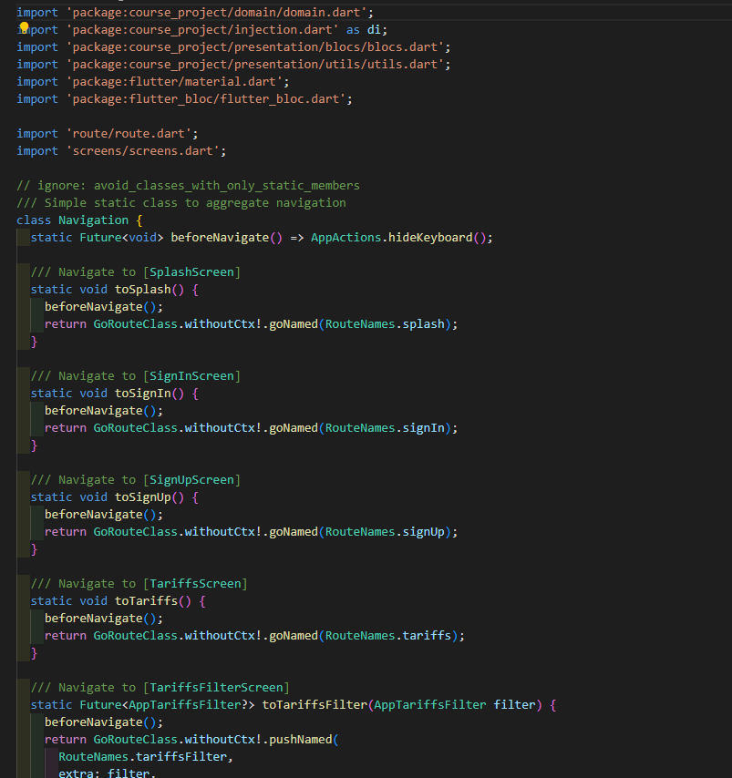

Рисунок 3.7 – Фаил навигации

Рисунок 3.8 представляет из себя репозитории для обработки данных связных с сущностями в проекте. Полный листинг кода навигатора представлен в приложении В.

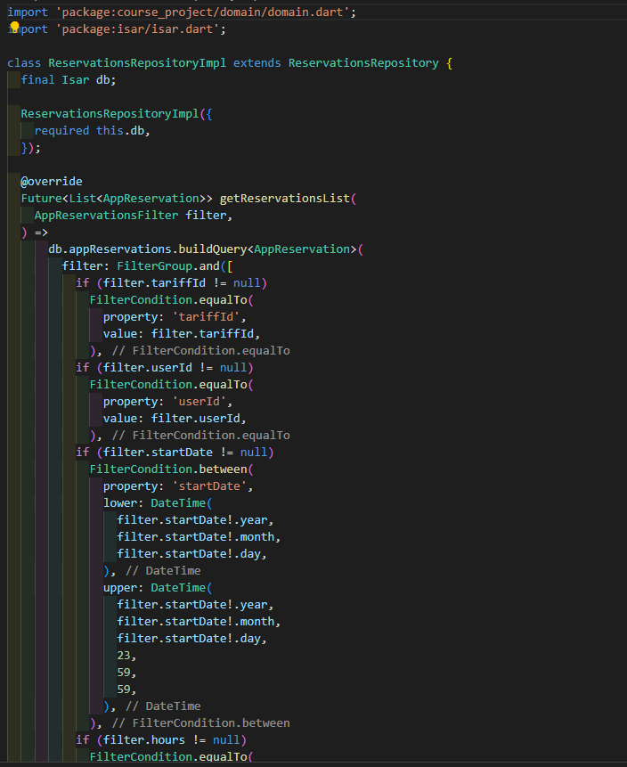

Рисунок 3.8 – Фаил репозитория

Данные репозитории являются связующим звеном для использования бизнес логии приложения. Листинг кода файлов репозитория указан в приложении Б.

# Тестирование приложения

В случае создания дополнительного пользователя с похожим именем (рисунок 4.1) должно происходить проверка. При которой выведется исключение что пользователь с таким именем уже присутствует.

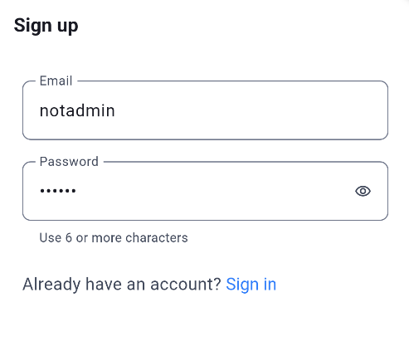

Рисунок 4.1 – Создание пользователя

Ра рисунке 4.2 мы как раз и видим уведомление о об данной ошибке.

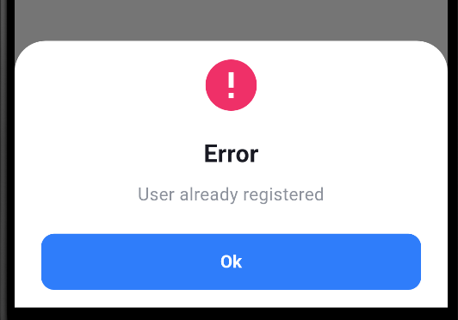

Рисунок 4.2 – Уведомление об ошибке

На рисунке 4.3 представлен интерфейс для бронирования. На нем должна корректно отображаться информация, связанная со временем резервации и количеством часов брони.

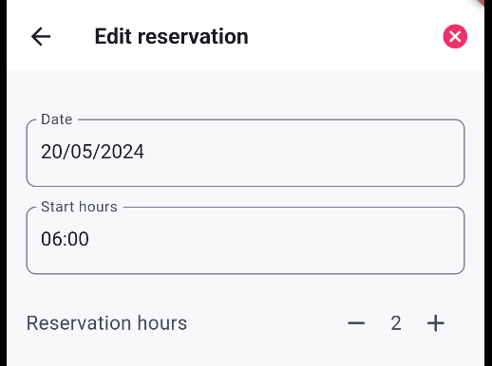

Рисунок 4.3 – Интерфейс бронирования

В случае создания нового тарифа и введении некорректной информации в поля должно выдаваться предупреждение о некорректно введенных данных (рисунок 4.4).

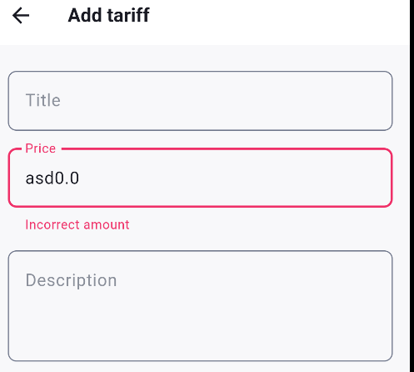

Рисунок 4.4 – Неверно введённые данные о цене

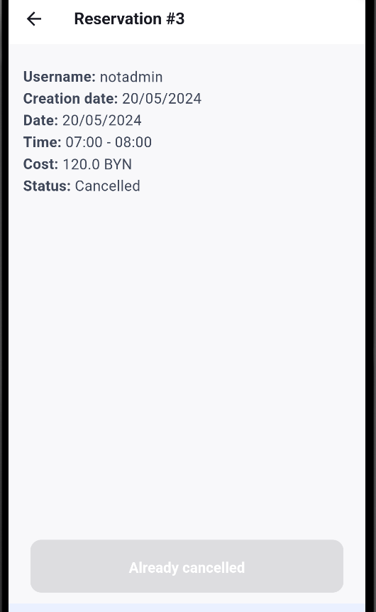

Рисунок 4.5 – Создание пользователя

На рисунке 4.5 представлено верное завышение или отмена резервации для пользователя администратором.

# Руководство пользователя

На рисунке 5.1 представлена минималистичная панель для выбора окон для взаимодействия с приложением. Представлены окна тарифов, бронирования, и пользовательских настроек.

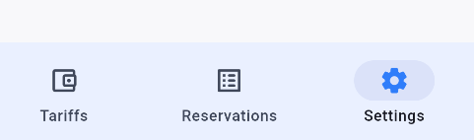

Рисунок 5.1 – Панель перехода между окнами

На рисунке 5.2 представлено окно для смены темы приложения.

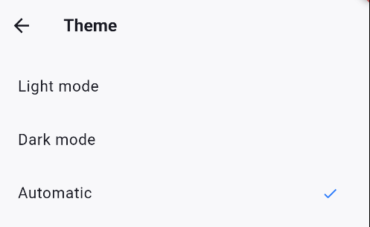

Рисунок 5.2 – Смена темы

На рисунке 5.3 представлены пользовательские настройки, которые позволят дополнить информацию о пользователе, выйти из системы и настроить тему приложения.

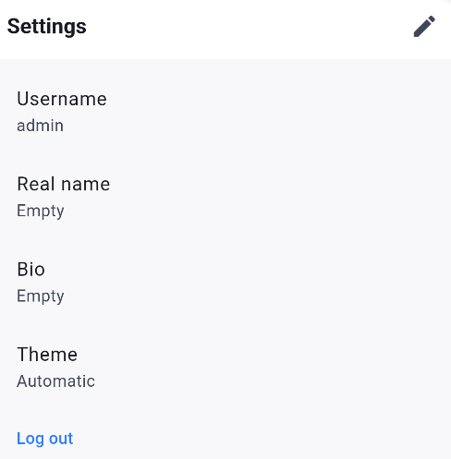

Рисунок 5.3 – Редактирование пользовательского интерфейса

На рисунке 5.4 представлена страница для выбора тарифа для бронирования.

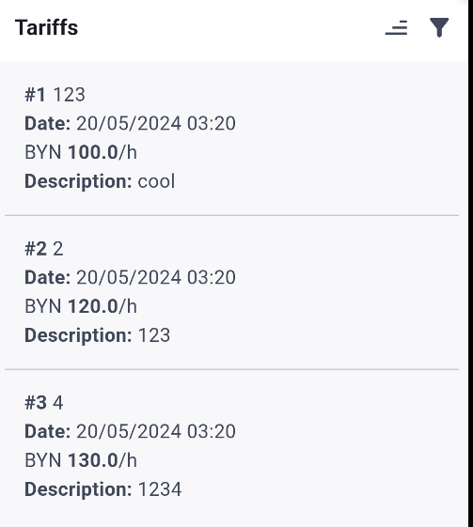

Рисунок 5.4 – Странница тарифов

На рисунке 5.5 приставлен фильтр для подбора наилучшего тарифа.

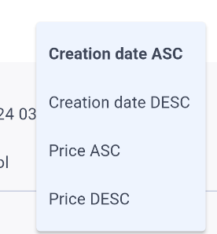

Рисунок 5.5 – Фильтр тарифов

На рисунке 5.6 представлено окно для создания пользовательского фильтра, который позволит наилучшим образом подобрать тариф пользователю.

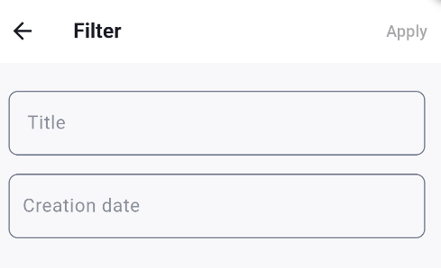

Рисунок 5.6 – Создание пользовательского фильтра

На рисунке 5.7 представлен вызов окна для создания нового тарифа. Данное окно доступно только пользователю с ролью администратора.

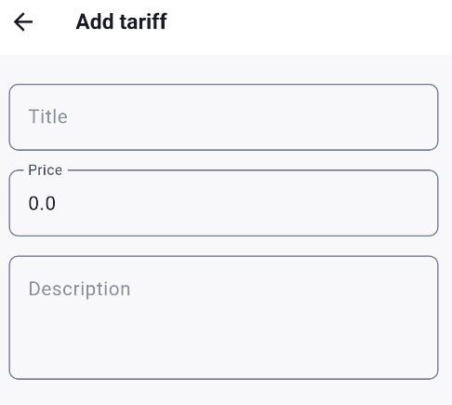

Рисунок 5.7 – Виджет создания тарифов

На рисунке 5.8 представлено окно с элементами бронирования. Данные элементы доступны пользователю, который совершил бронировании или админу для просмотра всех бронь которые присутствуют в базе.

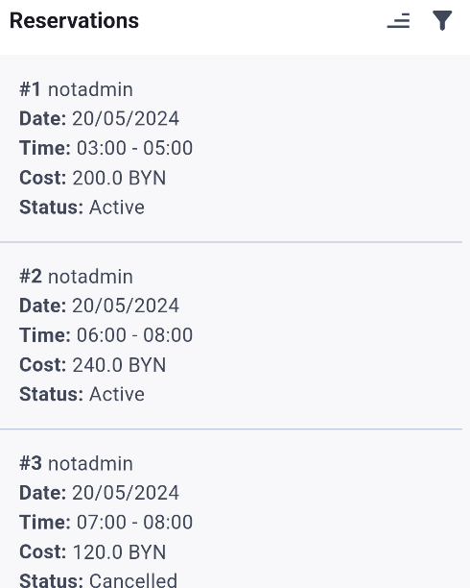

Рисунок 5.8 – Страница бронирования

На рисунке 5.9 представлено окно для завершения брони пользователя ли его отмены как самим пользователем, так и обычным юзером который регистрировал данную бронь.

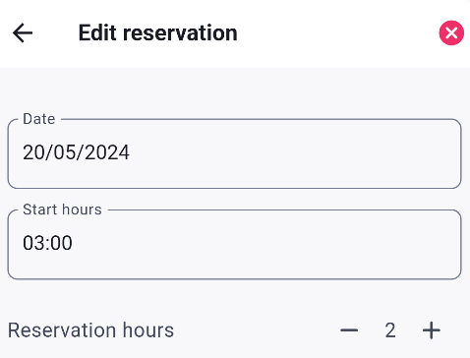

Рисунок 5.9 – Изменение бронирования или ее отмена

Для выбора даты был использован встроенный календарь, который позволяет улучшить пользовательский опыт (рисунок 5.10).

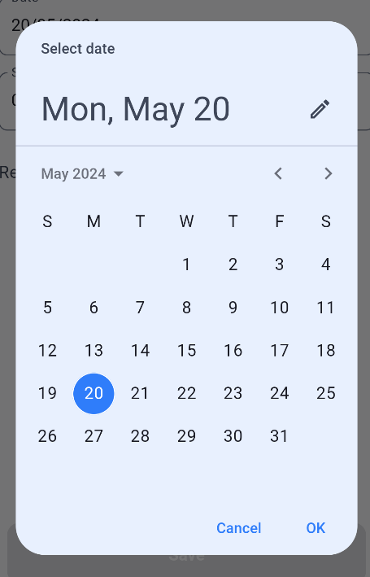

Рисунок 5.10 – Окно выбора даты бронирования

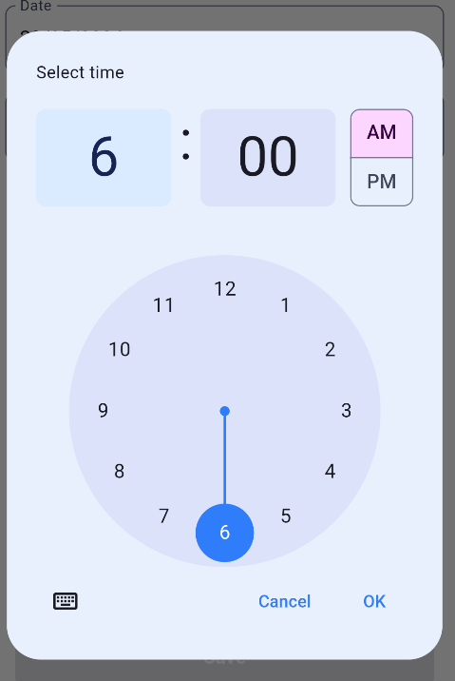

Рисунок 5.11 – Окно выбора времени бронирования

На рисунке 5.1 представлено окно выбора времени бронирования. Оно так же как и на рисунке 5.10 использует встроенный виджет часов для того чтобы не создавать пользовательские виджеты и улучшить качество приложения.

# Заключение

Перед началом разработки был произведен аналитический обзор прототипов приложений подобной тематики и определение функциональных возможностей разрабатываемого приложения.

В результате написания курсового проекта, было разработано мобильное приложение, использующее Flutter, как основной фреймворк для создания кроссплатформенных мобильных приложений. Flutter предоставляет все необходимое для разработки нативных приложений для мобильных устройств, веба и настольных платформ из единого кода. Dart, как язык программирования, используемый с Flutter. Dart оптимизирован для создания пользовательских интерфейсов и предлагает функции, такие как горячая перезагрузка, что ускоряет процесс разработки. Bloc: этот пакет используется для управления состоянием в приложении Flutter. Паттерн BLoC (Business Logic Component) помогает отделить бизнес-логику от пользовательского интерфейса, что делает приложение более поддерживаемым и тестируемым. В проекте используются зависимости, такие как bloc и bloc_concurrency, которые помогают эффективно управлять состоянием и обработкой событий.

Isar: В проекте используется Isar, NoSQL база данных, разработанная для Flutter, для управления локальным хранилищем данных. Isar известна своей высокой производительностью и эффективностью, что подходит для мобильных приложений, обеспечивая быстрые операции чтения и записи. Также было написано руководство пользователя для веб-приложения.

При разработке выполнены следующие задачи:

* регистрация и автоматизация пользователя;
* добавление тарифа;
* изменение личной информации пользователя;
* сортировка, фильтрация и поиск тарифов.

Представлено описание каждого этапа проектирования и реализации мобильного приложения, которое позволяет упростить работу администраторов сетей компьютерных клубов, а также помочь пользователям корректно подобрать доступный для них тариф и время бронирования.

В пояснительной записке к курсовому проекту приведено описание руководства пользователя разработанного мобильного приложения.

В ходе тестирования приложения были выявлены и исправлены ошибки, что позволяет приложению работать бесперебойно.

# Список использованных источников

1. Страница мобильного прилежания Bookme [Электронный ресурс] – Режим доступа: [https://play.google.com/store/apps/details?id=com.macropaks. bookme&](https://play.google.com/store/apps/details?id=com.macropaks.%20bookme&)hl=en_GB&pli=1/ – Дата доступа: 20.04.2024.
2. Главная страница сайта placebook [Электронный ресурс] – Режим доступа: https://placebook.hk/en/list-a-place/ – Дата доступа: 20.04.2024.
3. Главная страница сайта SG Club [Электронный ресурс] – Режим доступа: https://www.tablecheck.com/en/shops/the-sg-club/reserve/ – Дата доступа: 20.04.2024.
4. Документация Flutter [Электронный ресурс] – Режим доступа: https://docs.flutter.dev// – Дата доступа: 01.05.2024.
5. Dart [Электронный ресурс] – Режим доступа: https://dart.dev/guides/ – Дата доступа: 27.04.2024.
6. Документация Isar [Электронный ресурс] – Режим доступа: https://github.com/isar/isar– Дата доступа: 27.04.2024.
7. Документация паттерна Bloc [Электронный ресурс] – Режим доступа: https://bloclibrary.dev/ / – Дата доступа: 05.05.2024.
8. Код приложения [Электронный ресурс] – Режим доступа: / – Дата доступа: 20.05.2024.

# Приложение А

Листинг сущностей для Isac

import 'package:isar/isar.dart';

part 'app_user.g.dart';

@collection

class AppUser {

  Id id = Isar.autoIncrement;

  @Index(unique: true)

  late String username;

  late String hashedPassword;

  AppUserProfile? profile;

  @Enumerated(EnumType.name)

  UserRole role = UserRole.user;

  DateTime registrationDate = DateTime.now();

}

/// available messengers

enum UserRole {

  admin,

  user,

}

@embedded

class AppUserProfile {

  String? realName;

  String? bio;

}

import 'package:freezed_annotation/freezed_annotation.dart';

import 'package:isar/isar.dart';

part 'app_tariff.freezed.dart';

part 'app_tariff.g.dart';

@collection

class AppTariff {

  Id id = Isar.autoIncrement;

  late int ownerId;

  DateTime creationDate = DateTime.now();

  String title = '';

  double price = 0;

  String description = '';

}

@freezed

class AppTariffEntity with _$AppTariffEntity {

  const factory AppTariffEntity({

    required int id,

    required int ownerId,

    required DateTime creationDate,

    required String title,

    required double price,

    required String description,

  }) = _AppTariffEntity;

  factory AppTariffEntity.empty({

    required int ownerId,

  }) =>

      AppTariffEntity(

        id: -1,

        ownerId: ownerId,

        creationDate: DateTime.now(),

        title: '',

        price: 0,

        description: '',

      );

  factory AppTariffEntity.fromJson(Map<String, dynamic> json) =>

      _$AppTariffEntityFromJson(json);

}

extension AppTariffMapperExtension on AppTariff {

  AppTariffEntity get entity => AppTariffEntity(

        id: id,

        ownerId: ownerId,

        creationDate: creationDate,

        title: title,

        price: price,

        description: description,

      );

}

extension AppTariffEntityMapperExtension on AppTariffEntity {

  AppTariff get dto => AppTariff()

    ..id = id == -1 ? Isar.autoIncrement : id

    ..creationDate = creationDate

    ..ownerId = ownerId

    ..title = title

    ..price = price

    ..description = description;

}

import 'package:freezed_annotation/freezed_annotation.dart';

import 'package:isar/isar.dart';

part 'app_reservation.freezed.dart';

part 'app_reservation.g.dart';

@collection

class AppReservation {

  Id id = Isar.autoIncrement;

  late int tariffId;

  /// used for easy search

  late int tariffOwnerId;

  late int userId;

  DateTime creationDate = DateTime.now();

  late DateTime startDate;

  late int hours;

  @Enumerated(EnumType.name)

  AppReservationStatus status = AppReservationStatus.active;

}

enum AppReservationStatus {

  active,

  cancelled,

}

@freezed

class AppReservationEntity with _$AppReservationEntity {

  const factory AppReservationEntity({

    required int id,

    required int tariffId,

    required int tariffOwnerId,

    required int userId,

    required DateTime creationDate,

    required DateTime startDate,

    required int hours,

    required AppReservationStatus status,

  }) = _AppReservationEntity;

  factory AppReservationEntity.empty({

    required int tariffId,

    required int tariffOwnerId,

    required int userId,

  }) {

    final now = DateTime.now();

    return AppReservationEntity(

      id: -1,

      tariffId: tariffId,

      tariffOwnerId: tariffOwnerId,

      userId: userId,

      creationDate: DateTime.now(),

      startDate: DateTime(now.year, now.month, now.day, now.hour),

      hours: 0,

      status: AppReservationStatus.active,

    );

  }

  factory AppReservationEntity.fromJson(Map<String, dynamic> json) =>

      _$AppReservationEntityFromJson(json);

}

extension AppReservationMapperExtension on AppReservation {

  AppReservationEntity get entity => AppReservationEntity(

        id: id,

        tariffId: tariffId,

        tariffOwnerId: tariffOwnerId,

        userId: userId,

        creationDate: creationDate,

        startDate: startDate,

        hours: hours,

        status: status,

      );

}

extension AppReservationEntityMapperExtension on AppReservationEntity {

  AppReservation get dto => AppReservation()

    ..id = id == -1 ? Isar.autoIncrement : id

    ..tariffId = tariffId

    ..tariffOwnerId = tariffOwnerId

    ..userId = userId

    ..creationDate = creationDate

    ..startDate = startDate

    ..hours = hours

    ..status = status;

}

# Приложение Б

Листинг файлов репозиториев для бизнес-логики

import 'package:freezed_annotation/freezed_annotation.dart';

import 'package:isar/isar.dart';

part 'app_reservation.freezed.dart';

part 'app_reservation.g.dart';

@collection

class AppReservation {

Id id = Isar.autoIncrement;

late int tariffId;

/// used for easy search

late int tariffOwnerId;

late int userId;

DateTime creationDate = DateTime.now();

late DateTime startDate;

late int hours;

@Enumerated(EnumType.name)

AppReservationStatus status = AppReservationStatus.active;

}

enum AppReservationStatus {

active,

cancelled,

}

@freezed

class AppReservationEntity with _$AppReservationEntity {

const factory AppReservationEntity({

required int id,

required int tariffId,

required int tariffOwnerId,

required int userId,

required DateTime creationDate,

required DateTime startDate,

required int hours,

required AppReservationStatus status,

}) = _AppReservationEntity;

factory AppReservationEntity.empty({

required int tariffId,

required int tariffOwnerId,

required int userId,

}) {

final now = DateTime.now();

return AppReservationEntity(

id: -1,

tariffId: tariffId,

tariffOwnerId: tariffOwnerId,

userId: userId,

creationDate: DateTime.now(),

startDate: DateTime(now.year, now.month, now.day, now.hour),

hours: 0,

status: AppReservationStatus.active,

);

}

factory AppReservationEntity.fromJson(Map<String, dynamic> json) =>

_$AppReservationEntityFromJson(json);

}

extension AppReservationMapperExtension on AppReservation {

AppReservationEntity get entity => AppReservationEntity(

id: id,

tariffId: tariffId,

tariffOwnerId: tariffOwnerId,

userId: userId,

creationDate: creationDate,

startDate: startDate,

hours: hours,

status: status,

);

}

extension AppReservationEntityMapperExtension on AppReservationEntity {

AppReservation get dto => AppReservation()

..id = id == -1 ? Isar.autoIncrement : id

..tariffId = tariffId

..tariffOwnerId = tariffOwnerId

..userId = userId

..creationDate = creationDate

..startDate = startDate

..hours = hours

..status = status;

}

import 'package:course_project/domain/domain.dart';

import 'package:dartx/dartx.dart';

import 'package:isar/isar.dart';

class TariffsRepositoryImpl extends TariffsRepository {

final Isar db;

TariffsRepositoryImpl({

required this.db,

});

@override

Future<List<AppTariff>> getTariffsList(AppTariffsFilter filter) =>

db.appTariffs.buildQuery<AppTariff>(

filter: FilterGroup.and([

if (filter.ownerId != null)

FilterCondition.equalTo(

property: 'ownerId',

value: filter.ownerId,

),

if (filter.titleQuery.isNotNullOrBlank)

FilterCondition.contains(

property: 'title',

value: filter.titleQuery!,

caseSensitive: true,

),

if (filter.creationDate != null)

FilterCondition.between(

property: 'creationDate',

lower: DateTime(

filter.creationDate!.year,

filter.creationDate!.month,

filter.creationDate!.day,

),

upper: DateTime(

filter.creationDate!.year,

filter.creationDate!.month,

filter.creationDate!.day,

23,

59,

59,

),

),

]),

sortBy: [

SortProperty(

property: filter.sort.name,

sort: filter.asc ? Sort.asc : Sort.desc,

)

],

).findAll();

@override

Future<AppTariff?> getTariff(int id) =>

db.appTariffs.filter().idEqualTo(id).findFirst();

@override

Future<void> putTariff(AppTariff data) async {

await db.writeTxn(() async {

await db.appTariffs.put(data);

});

return;

}

@override

Future<void> deleteTariff(int id) async {

await db.writeTxn(() async {

await db.appTariffs.delete(id);

});

return;

}

}

import 'package:course_project/domain/domain.dart';

import 'package:dartx/dartx.dart';

import 'package:either_dart/either.dart';

import 'package:isar/isar.dart';

class UsersRepositoryImpl extends UsersRepository {

final Isar db;

UsersRepositoryImpl({

required this.db,

});

/// return user entity if success or failure on error

@override

Future<Either<SignInFailure, AppUser>> signIn({

required String username,

required String hashedPassword,

}) async {

final user =

await db.appUsers.where().usernameEqualTo(username).build().findFirst();

if (user == null) {

return Left(SignInFailure.userNotFound());

}

if (user.hashedPassword != hashedPassword) {

return Left(SignInFailure.wrongPassword());

}

return Right(user);

}

/// return user entity if success or failure on error

@override

Future<Either<SignUpFailure, AppUser>> signUp({

required String username,

required String hashedPassword,

}) async {

final user =

await db.appUsers.where().usernameEqualTo(username).build().findFirst();

if (user != null) {

return Left(SignUpFailure.userAlreadyRegistered());

}

final newUser = AppUser()

..username = username

..hashedPassword = hashedPassword;

await db.writeTxn(() async {

await db.appUsers.put(newUser);

});

return Right(newUser);

}

@override

Future<List<AppUser>> getUsersList(AppUsersFilter filter) =>

db.appUsers.buildQuery<AppUser>(

filter: FilterGroup.and([

if (filter.usernameQuery.isNotNullOrBlank)

FilterCondition.contains(

property: 'username',

value: filter.usernameQuery!,

caseSensitive: false,

),

if (filter.registrationDate != null)

FilterCondition.equalTo(

property: 'registrationDate',

value: filter.registrationDate,

),

const FilterCondition.equalTo(

property: 'role',

value: UserRole.user,

),

]),

sortBy: [

SortProperty(

property: filter.sort.name,

sort: filter.asc ? Sort.asc : Sort.desc,

)

],

).findAll();

@override

Future<AppUser?> getUser(int id) =>

db.appUsers.filter().idEqualTo(id).findFirst();

@override

Future<AppUser?> getUserByName(String username) =>

db.appUsers.filter().usernameEqualTo(username).findFirst();

@override

Future<void> updateProfile({

required int userId,

required AppUserProfile profile,

}) async {

final user = await getUser(userId);

if (user == null) return;

await db.writeTxn(() async {

await db.appUsers.put(user..profile = profile);

});

return;

}

}

# Приложение В

Листинг навигатора

import 'package:course_project/domain/domain.dart';

import 'package:course_project/injection.dart' as di;

import 'package:course_project/presentation/blocs/blocs.dart';

import 'package:course_project/presentation/utils/utils.dart';

import 'package:flutter/material.dart';

import 'package:flutter_bloc/flutter_bloc.dart';

import 'route/route.dart';

import 'screens/screens.dart';

// ignore: avoid_classes_with_only_static_members

/// Simple static class to aggregate navigation

class Navigation {

static Future<void> beforeNavigate() => AppActions.hideKeyboard();

/// Navigate to [SplashScreen]

static void toSplash() {

beforeNavigate();

return GoRouteClass.withoutCtx!.goNamed(RouteNames.splash);

}

/// Navigate to [SignInScreen]

static void toSignIn() {

beforeNavigate();

return GoRouteClass.withoutCtx!.goNamed(RouteNames.signIn);

}

/// Navigate to [SignUpScreen]

static void toSignUp() {

beforeNavigate();

return GoRouteClass.withoutCtx!.goNamed(RouteNames.signUp);

}

/// Navigate to [TariffsScreen]

static void toTariffs() {

beforeNavigate();

return GoRouteClass.withoutCtx!.goNamed(RouteNames.tariffs);

}

/// Navigate to [TariffsFilterScreen]

static Future<AppTariffsFilter?> toTariffsFilter(AppTariffsFilter filter) {

beforeNavigate();

return GoRouteClass.withoutCtx!.pushNamed(

RouteNames.tariffsFilter,

extra: filter,

);

}

/// Navigate to [TariffEditScreen]

static void toTariffEdit({AppTariff? data}) {

beforeNavigate();

return GoRouteClass.withoutCtx!.goNamed(

RouteNames.tariffEdit,

extra: data?.entity,

);

}

/// Navigate to [ReservationsScreen]

static void toReservations() {

beforeNavigate();

return GoRouteClass.withoutCtx!.goNamed(RouteNames.reservations);

}

/// Navigate to [ReservationsFilterScreen]

static Future<AppReservationsFilter?> toReservationsFilter(

AppReservationsFilter filter) {

beforeNavigate();

return GoRouteClass.withoutCtx!.pushNamed(

RouteNames.reservationsFilter,

extra: filter,

);

}

/// Navigate to [ReservationEditScreen]

static Future<void> toReservationEdit({

AppReservation? data,

int? tariffId,

int? tariffOwnerId,

int? userId,

}) {

beforeNavigate();

return GoRouteClass.withoutCtx!.pushNamed(

RouteNames.reservationEdit,

extra: data?.entity,

queryParameters: {

'tariffId': tariffId?.toString(),

'tariffOwnerId': tariffOwnerId?.toString(),

if (userId != null) 'userId': userId.toString(),

},

);

}

/// Navigate to [ReservationViewScreen]

static void toReservationView(AppReservation data) {

beforeNavigate();

return GoRouteClass.withoutCtx!.goNamed(

RouteNames.reservationView,

extra: data.entity,

);

}

/// Navigate to [SettingsScreen]

static void toSettings() {

beforeNavigate();

return GoRouteClass.withoutCtx!.goNamed(RouteNames.settings);

}

/// Navigate to [ProfileEditScreen]

static Future<void> toProfileEdit() {

beforeNavigate();

return GoRouteClass.withoutCtx!.pushNamed(RouteNames.profileEdit);

}

/// Navigate to [ThemeSelectScreen]

static Future<void> toThemeSelect() {

beforeNavigate();

return Navigator.of(GoRouteClass.withoutCtx!).push(

MaterialPageRoute(

builder: (context) => ThemeSelectScreen(

settingsController: di.locator(),

),

),

);

}

/// Navigate to [UserSelectScreen]

static Future<AppUser?> toUserSelect({

int? selectedId,

}) {

beforeNavigate();

return Navigator.of(GoRouteClass.withoutCtx!).push(

MaterialPageRoute(

builder: (context) => BlocProvider<UsersListCubit>(

create: (context) => UsersListCubit(

usersRepository: di.locator(),

),

child: UserSelectScreen(

selectedId: selectedId,

),

),

),

);

}

}